INSTITUTO GUERRERENSE PARA LA ATENCIÓN INTEGRAL DE LAS PERSONAS ADULTAS MAYORES
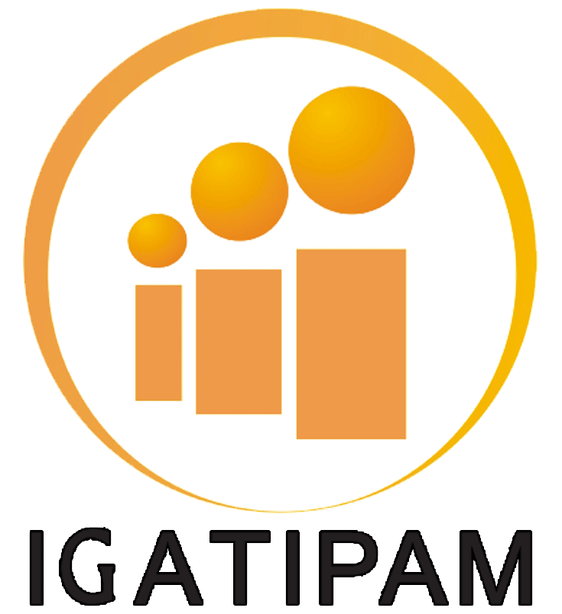

informe de actividades 2017
TERCER TRIMESTRE JULIO-SEPTEMBRE

Directora General.
Lic. Mara Vicencio Talamantes

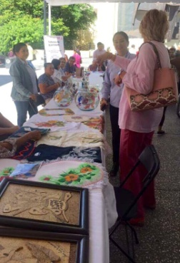
4 de julio.- Los Adultos Mayores Emprendedores del IGATIPAM siempre participando en todas las actividades que involucre a este sector de la población. Con gran entusiasmo se expusieron los trabajos de manualidades en la “Microferia de Empleo para Adultos Mayores y Personas con Discapacidad”, mismo que organizó la Secretaría del Trabajo del Gobierno del Estado y fué inaugurado por la Señora Mercedes Calvo de Astudillo; Presidenta del DIF-GRO acompañada de otros importantes funcionarios.
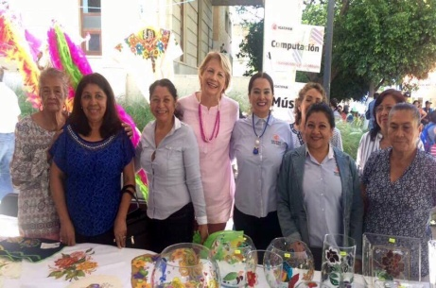
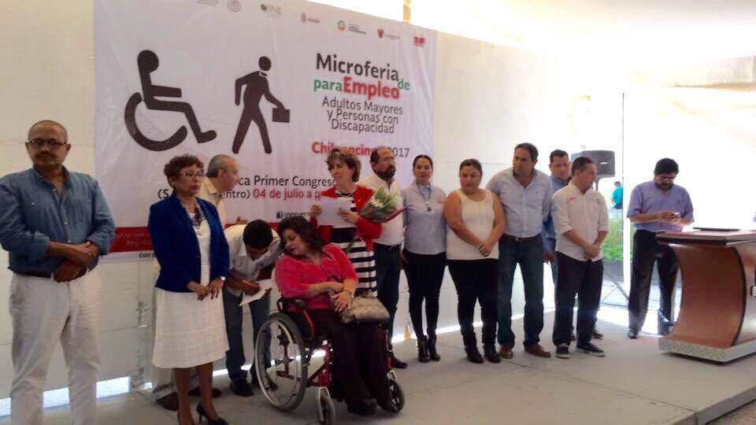

6 de julio.- Clausura de Cursos del Aula de Medios Ciclo Escolar 2016-2017, que imparte el IGATIPAM. Entre los integrantes del presidium nos acompañó la Delegada General de Gobierno de la Zona Centro, Dra. Norma Yolanda Armenta Domínguez, la SubSecretaria de Promoción de Participación de la Mujer, Lic. Mayra Martínez Pineda, el Prof. Leocadio Ávila Palacios, Delegado Administrativo de Sedesol quien asistió en representación del C. Gobernador del Estado. La Lic. Gabriela Cervantes García, Coordinadora Estatal del PRONI. La Mtra. Ma. Guadalupe Castillo Díaz, Directora de la Unidad de Igualdad de Género en representación de la Secretaria de Desarrollo Social, y la Lic. Josefina Oliva Salazar. Dir. Gral. de Capacitación y bienestar Social, en representación de la Secretaria de la Mujer y por supuesto la anfitriona la Lic. Mara Vicencio Talamantes quien hizo énfasis en el papel y la importancia que tienen los Adultos Mayores en la sociedad y somos nosotros mismos quienes debemos impulsarlos a seguir superándose en el ámbito educativo.
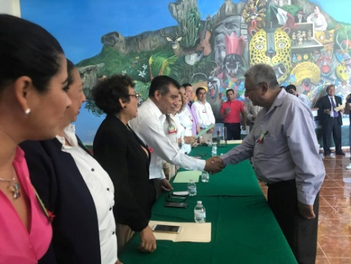
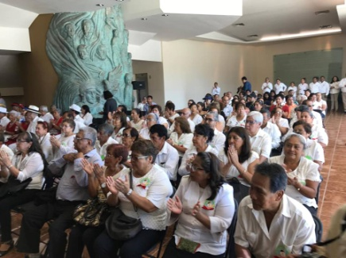
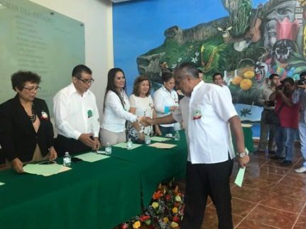

7 de julio.- Asiste personalmente la Directora General Lic. Mara Vicencio Talamantes al puerto de Acapulco; para reactivar las oficinas de enlace con IGATIPAM en ese municipio donde atiende con eficacia la Lic. Guadalupe Garcia Lozano para entregar cartas de recomendación para los adultos mayores que con ganas y entusiasmo buscan seguir contribuyendo a la Sociedad del Estado de Guerrero.
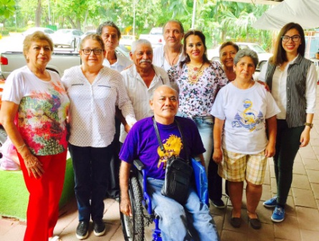

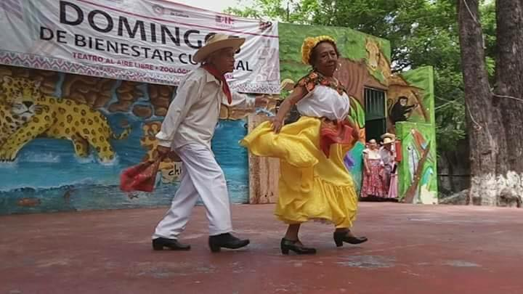
9 de julio.- Ovacionada participación del Grupo de Danza "TLATOANI" dirigido por el maestro Carlos Javier Lorenzo Ortiz; se presentaron en el programa “Domingos De Bienestar Cultural” que dirige el Lic. Juan Barrientos Santos, en el Teatro al Aire Libre del Zoológico ”Zoochilpan”.
gracias a la invitación de la Secretaría de Cultura que dirige el Lic. Mauricio Leyva Castrejón y el Lic. Humberto Guzmán Cambray Director del zoologico.
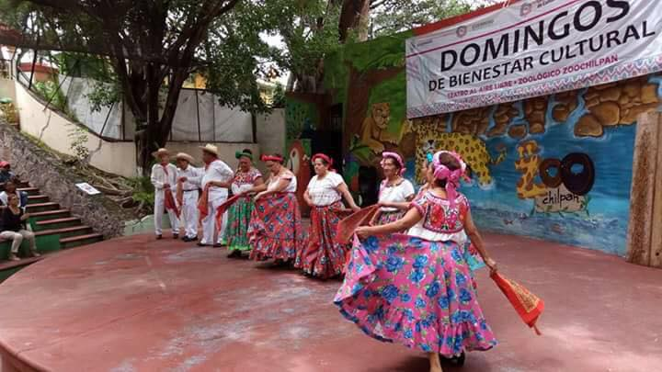

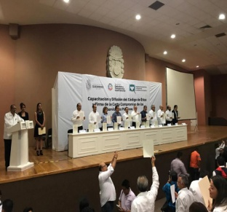
10 de julio.- La titular del IGATIPAM y todo el personal y se hicieron presentes en la Capacitación y Difusión del Código de Ética y Firma de la Carta Compromiso de los Servidores Públicos, que organizada y dirigida por la Secretaría de Contraloría y Transparencia Gubernamental. Teniendo como objetivo principal sensibilizar a todos los Servidores Públicos para actuar con integridad, honestidad y responsabilidad social de acuerdo a la normativa que establecen los lineamientos del Código de Ética.
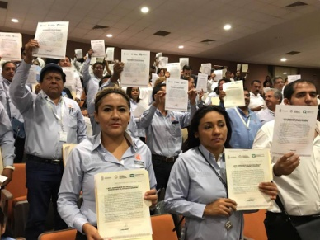
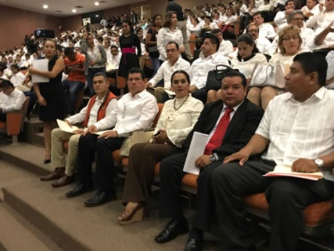
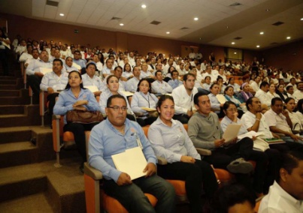

12 de julio.- La Directora General del IGATIPAM, Lic. Mara Vicencio Talamantes, y demás Directores de Área sostuvieron una reunión de trabajo con los representantes de la Empresa Minera "Media Luna" el C. Renato Ravelo Rodríguez, Gerente Desarrollo Regional de Minera Media Luna y la C. Andrea Mendoza del área de Relaciones Comunitarias.
El objetivo principal de dicha reunión fue dar a conocer los programas y acciones que realiza este Organismo a favor de las personas adultas mayores del Estado. Por otra parte los colaboradores de esa razón social expusieron su forma de trabajo y el compromiso social que tienen con las personas de la tercera edad que laboran en esa empresa, así como las áreas cercanas donde se encuentra ubicada.
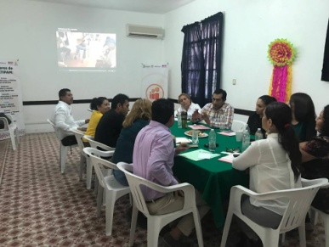
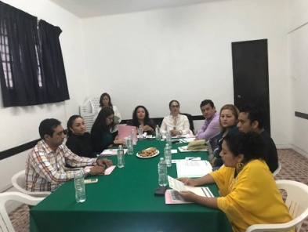
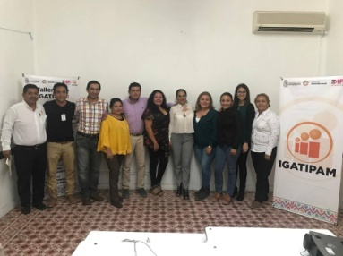

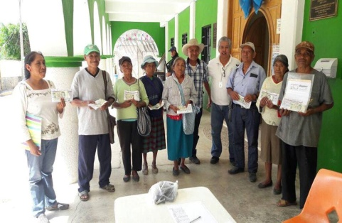
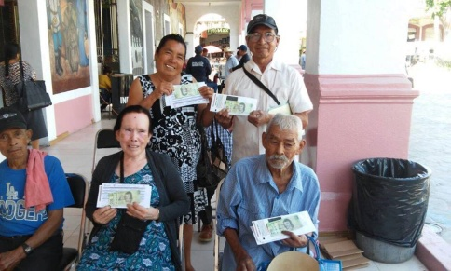
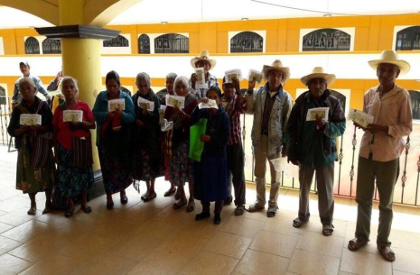
14 de julio.- En la Región Montaña, se culmina el proceso de entrega de Tarjetas Bancarias a los Beneficiarios de los 81 municipios que conforman el Estado de Guerrero.

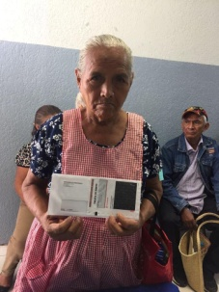
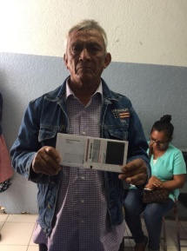
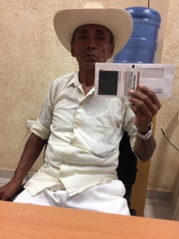

9 de agosto.- Todo el personal del Instituto Guerrerense para la Atención Integral de la Personas Adultas Mayores, asistieron a la ceremonia Protocolaria de honores a la bandera con motivo del 235 aniversario del Natalicio del General Vicente Guerrero Saldaña. Acto que presidió el Gobernador del Estado, Lic. Héctor Astudillo Flores, y su distinguida Esposa la Sra. Mercedes Calvo de Astudillo, también asistió el Lic. José Eduardo Calzada Rovirosa, Secretario de Agricultura, ganadería, pesca y alimentación, en representación del Presidente de la Republica, Lic. Enrique Peña Nieto.

11 de agosto.- Con el fin crear espacios de esparcimiento, donde los Adultos Mayores convivan y se recreen, el día de hoy el IGATIPAM, dignamente dirigido por la Lic. Mara Vicencio Talamantes, hizo la donación de cuatro juegos de Ajedrez para la Asociación Civil " Adulto Mayor, Envejecimiento Digno" AMAEE, A.C. Representado por el C. Ricardo Lara Solorio.

15 de agosto.- La titular del IGATIPAM en compañía de la C.P. Yazmín García Hidalgo, Directora del Área de Finanzas y la L.A. Rosita Espinoza Ortega, Jefa del Depto. de Recursos Humanos y Materiales; hicieron entrega ante la Auditoría General del Estado el 1er informe financiero semestral.

21 de agosto.- Inician las actividades por el festejo del día del adulto mayor, que se celebra el 28 de agosto, los Adultos Mayores y el personal asistieron a la caminata que se realizó en coordinación con el DIG-Guerrero.

24 de agosto.- Participa el personal del IGATIPAM en el primer curso Estatal de Gerontología y Geriatría, organizado por el Comité Estatal de Atención al Envejecimiento COESAEN. En la ceremonia de inauguración participó la titular de este organismo, quien hizo un reconocimiento y hablo de la importancia que tienen estas dos ramas de la salud en los Adultos Mayores y también en la sociedad en general para dar la una correcta y adecuada atención a nuestros ancianos.

25 de agosto.- Por motivo del festejo del Adulto Mayor, en el Teatro Hundido de la Alameda Granados Maldonado, se llevó a cabo el ya conocido “Concurso de Talentos" por motivo del festejo del Día del Adulto Mayor donde los ganadores recibieron un significativo incentivo por su esfuerzo.
28 de agosto.- El día de hoy 28 de agosto, Día del Adulto Mayor, la Titular del este Organismo otorgó a 70 Adultos Mayores un obsequio que consta de un kit que contiene un Dispositivo para medir los niveles de Glucosa, un par de calcetines para diabético y un gel antibacterial. Los Adultos Mayores muy contentos totalmente agradecidos, recibieron con una gran sonrisa su regalo de parte del IGATIPAM.

30 de agosto.- Se lleva a cabo la dispersión de recursos económicos correspondiente al Cuarto Bimestre (julio-agosto) del 2017, a los beneficiarios del Programa Pensión Guerrero.

6 de septiembre.- El personal del IGATIPAM, el módulo de credencialización INAPAM, los Adultos Mayores y los talleres de danza, de papel picado y decoración, instalaron un stand de trámites y servicios, en el Zócalo Capitalino de esta ciudad participando en la Feria Anticorrupción 2017, que organiza la Secretaría de Contraloría y Transparencia Gubernamental. En el acto de clausura por la Sra. Mercedes Calvo de Astudillo, Presidenta del Patronato DIF-Guerrero, acompañada del Secretario de Contraloría y Transparencia Gubernamental, Lic. Mario Ramos del Carmen, ambos agradecieron la participación de su personal.

7 de septiembre.- La Directora General del IGATIPAM, asiste honrosamente como Invitada especial a la Entrega de Bases y Recategorizaciones del Sector Central y OPD's. En este acto de reconocimientos que presenció el Señor Gobernador, Lic. Héctor Astudillo Flores y su Distinguida Esposa la Sra. Mercedes Calvo de Astudillo, se les hizo entrega de Bases a tres colaboradores del IGATIPAM, quienes merecidamente recibieron esa tan significativa gratificación por sus años de servicios.

13 de septiembre.- Con gran éxito se realizó la Clausura de Talleres de Manualidades "Manos Mágicas" donde se realizaron trabajos de papel picado y flores de cartulina, repujado en lámina de cromo. Teniendo como invitada de honor a la Primera Dama de Estado la Sra. Mercedes Calvo de Astudillo, con la humildad que la caracteriza recorrió la exposición de trabajos realizados saludando uno a uno a todos los Adultos Mayores que asistieron a este evento. La Titular de este Organismo, dio las gracias a la Sra. Mercedes por el interés y el apoyo que brinda el Gobierno del Estado de Guerrero a este sector de la población.

18 de septiembre.- El Instituto Guerrerense para la Atención Integral de las Personas Adultas Mayores (IGATIPAM) invita a la semana de actividades por motivo del "Día Mundial del Alzheimer" que se llevarán a cabo del 18 al 21 de septiembre, en las instalaciones de este OPD.

27 de septiembre.- Como parte del desarrollo humano y laboral, asistió a este instituto el conferencista Jorge Amando Vázquez Rodríguez quien ofreció una plática motivacional a todo el personal, esto con el objetivo de hacer un análisis y reflexión de las problemáticas que enfrentamos en la vida actual. La directora General y todo el personal que aquí labora participaron con mucho optimismo en la conferencia ya que nos hizo meditar acerca de nuestras actitudes y por consiguiente buscar alternativas que nos permitan mejorar como seres humanos.

29 de septiembre.- Celebrando el Mes del Testamento, se llevó a cabo la Conferencia "Haga usted su testamento sin quedar en el intento" impartida por el Lic. Álvaro Adame Arcos, representante del Colegio de Notarios del Estado de Guerrero. Donde se ofreció asesoría y consulta gratuita a los Adultos Mayores que asistieron, y considerables descuentos en el trámite del testamento. Nos honró con su presencia la Profra. Guadalupe Castillo Díaz, Directora de Igualdad de Género de SEDESOL, quien asistió en representación del Señor Gobernador del Estado.

